Министерство науки и высшего образования Российской Федерации
Санкт-Петербургский политехнический университет Петра Великого

Институт компьютерных наук и кибербезопасности
Высшая школа кибербезопасности

КУРСОВАЯ РАБОТА
«Исследование выборки случайной величины и проверка
статистических гипотез»

по дисциплине
«Теория вероятностей и математическая статистика»

Вариант 9 (распределение Log-Laplace)

Выполнил
студент гр. 5151003/40001 Тоцкий В.

Преподаватель Пахомова О. А.

Санкт-Петербург – 2026
1. Цель работы

Цель работы — провести статистическое исследование выборки X, подчиняющейся распределению Log-Laplace (вариант 9). В отчёте выполнены первые пять пунктов задания: обзор распределения и его прикладного назначения; реализация на языке Python функций вычисления выборочных статистик и эмпирических характеристик распределения без обращения к готовым реализациям; построение эмпирической функции распределения и гистограммы на подвыборках разных размеров; запись аналитического вида теоретической функции распределения Log-Laplace и анализ влияния её параметров.
Исходные данные — файл var_9_loglaplace.csv с n = 300 вещественными наблюдениями. Расчёты выполнены в Jupyter Notebook на Python 3. NumPy и Matplotlib использованы только для визуализации; статистические процедуры (среднее, дисперсия, моменты, ЭФР, гистограмма, CDF), которые по заданию требуется реализовать самостоятельно, написаны вручную.

2. Исследование распределения Log-Laplace

2.1. История появления

Распределение Лапласа (двустороннее экспоненциальное) введено П.-С. Лапласом в трактате 1774 года «Mémoire sur la probabilité des causes par les événements» [1] как закон распределения ошибок наблюдений с плотностью, пропорциональной exp(−|x|/b). По отношению к нормальному закону Лапласово распределение характеризуется более тяжёлыми хвостами и экспоненциальным, а не квадратичным убыванием плотности.
Распределение Log-Laplace получается экспоненциальным преобразованием: если ln X имеет распределение Лапласа с параметрами μ и b, то X называют логарифмически-Лапласовским. Систематическое изложение свойств Log-Laplace и связанных асимметричных обобщений приведено в монографии С. Котца, Т. Козубовского и К. Подгурского «The Laplace Distribution and Generalizations» [2]. У. Рид в работе [3] показал, что Log-Laplace (в его обозначениях — двойное распределение Парето) возникает как стационарный закон геометрического броуновского движения, остановленного в случайный экспоненциально распределённый момент; это объясняет, почему Log-Laplace эмпирически хорошо описывает данные, формирующиеся как результат мультипликативных случайных воздействий — размеры файлов, городов, доходов и пр.

2.2. Назначение и применение в научных исследованиях

Log-Laplace применяется для моделирования положительных величин, у которых логарифм подчиняется симметричному распределению с тяжёлыми хвостами. Типовые области применения:
— финансовая математика: лог-доходности активов на коротких временных горизонтах. Эмпирическая плотность лог-доходностей, как правило, имеет более острую вершину и более тяжёлые хвосты, чем нормальное приближение, — Лапласовские модели согласуются с этими наблюдениями лучше гауссовских [2];
— масштабные явления с мультипликативной природой: распределения размеров файлов, городов, доходов и других величин, формирующихся как результат мультипликативных случайных воздействий [3].

2.3. Применение в задачах информационной безопасности

Сетевой трафик в реальных системах не описывается гауссовским законом: для длительностей соединений, размеров запросов и интервалов между событиями характерны тяжёлые хвосты. В работе М. Кровеллы и А. Беставроса [4] на наборе HTTP-трасс показана статистическая самоподобность и тяжелохвостовая природа объёмов передаваемых файлов и длительностей сессий. Это базовый эмпирический факт, на который опираются современные системы обнаружения сетевых аномалий: при гауссовском допущении частота ложных срабатываний оказывается недопустимо высокой.
Log-Laplace в этом контексте занимает место параметрической модели для величин, чей логарифм симметрично распределён вокруг медианы. К таким задачам относятся: оценка распределения времён выполнения криптографических операций (анализ временных каналов утечки, timing side-channels), где центральная масса задержек узкая, а редкие выбросы — двусторонние; и моделирование размеров пакетов и объёмов лог-событий при настройке порогов обнаружения.

3. Знакомство с Python и статистики выборки

3.1. Среда выполнения

Расчёты выполнены на Python 3.14 в среде Jupyter Notebook. Используются стандартная библиотека (модули csv, math, random) и пакеты numpy и matplotlib — последние только для отрисовки графиков. Считывание выборки из файла var_9_loglaplace.csv выполнено модулем csv:
Листинг 1 — Считывание выборки
import csv
sample = []
with open('var_9_loglaplace.csv', 'r', encoding='utf-8') as f:
for row in csv.reader(f):
if row:
sample.append(float(row[0]))

3.2. Выборочные статистики

Все статистики вычислены вручную, без обращения к готовым реализациям (numpy.mean, statistics.median и т. п.). Соответствующие функции собраны в модуле compute.py и приведены в Приложении А. Используются следующие определения:
1. Сумма элементов: S = Σ xᵢ. 2. Выборочное среднее: x̄ = S/n. 3. Медиана: серединный элемент вариационного ряда (для чётного n — среднее арифметическое двух центральных). 4. Мода: значение с максимальной частотой; для непрерывной выборки определена после округления (см. примечание). 5. Размах: R = xₘₐₓ − xₘᵢₙ. 6. Смещённая (выборочная) дисперсия: D = (1/n) Σ (xᵢ − x̄)². 7. Несмещённая дисперсия: s² = (1/(n−1)) Σ (xᵢ − x̄)². 8. Выборочный начальный момент порядка k: νₖ = (1/n) Σ xᵢᵏ. 9. Выборочный центральный момент порядка k: μₖ = (1/n) Σ (xᵢ − x̄)ᵏ.

Таблица 1 — Числовые значения выборочных статистик
Статистика | Обозначение | Значение
Объём выборки | n | 300
Сумма элементов | S | 2154,712704
Выборочное среднее | x̄ | 7,182376
Медиана | Me | 7,172399
Мода (округление до 0,01) | Mo | 7,17 (частота 14)
Минимум | x_min | 6,683850
Максимум | x_max | 8,195540
Размах | R | 1,511690
Смещённая дисперсия | D | 0,033629
Несмещённая дисперсия | s² | 0,033741
Выборочный начальный момент 3-го порядка | ν₃ | 371,244725
Выборочный начальный момент 4-го порядка | ν₄ | 2671,767851
Выборочный центральный момент 3-го порядка | μ₃ | 0,006352
Выборочный центральный момент 4-го порядка | μ₄ | 0,007527

Примечание о моде. Все 300 наблюдений в выборке попарно различны (непрерывная случайная величина), поэтому в исходном виде моды у выборки нет — каждое значение встречается ровно один раз. Для получения практически интерпретируемой моды значения предварительно округлены до сотых; в этом представлении наибольшую частоту имеет точка 7,17, что согласуется с медианой (7,1724) и подтверждает близость к симметричному одномодальному распределению с центром около 7,17.
Анализ значений: x̄ ≈ Me, что характерно для распределений, симметричных относительно центра в логарифмической шкале. Малая величина центрального момента третьего порядка (μ₃ ≈ 6,4·10⁻³ при разбросе значений около 1,5) подтверждает практическую симметричность данных. Отношение μ₄/D² ≈ 6,66 существенно превышает значение 3, характерное для нормального закона, что свидетельствует о наличии тяжёлых хвостов и согласуется с гипотезой Log-Laplace.

4. Эмпирическая функция распределения

4.1. Определение и алгоритм построения

Эмпирической функцией распределения выборки X = (x₁, …, xₙ) называется функция F_n(x), равная доле элементов выборки, не превосходящих x:
F_n(x) = (1/n) · |{ i : xᵢ ≤ x }|. (1)
Свойства F_n: 1) F_n — неубывающая ступенчатая функция; 2) F_n(x) → 0 при x → −∞ и F_n(x) → 1 при x → +∞; 3) скачки происходят в точках вариационного ряда x_(1) ≤ … ≤ x_(n), величина скачка в точке x_(k) равна (числу совпадающих с ней значений)/n; для непрерывной выборки все скачки равны 1/n. По теореме Гливенко — Кантелли F_n(x) сходится равномерно к теоретической функции распределения F(x) при n → ∞.
Алгоритм построения. (1) Отсортировать выборку по возрастанию. (2) Сформировать значения F_n в точках x_(k): F_n(x_(k)) = k / n. (3) На интервале [x_(k), x_(k+1)) функция постоянна и равна k/n; при x < x_(1) — равна 0, при x ≥ x_(n) — равна 1.
Реализация на Python без использования готовых процедур приведена в Приложении А (функция ecdf). Графики построены matplotlib.pyplot.step с параметром where='post'.

4.2. Графики ЭФР для подвыборок

Из исходной выборки сделаны случайные подвыборки объёмов 10, 100 и 200 (без возвращения, генератор numpy.random.default_rng с фиксированным зерном для воспроизводимости). Графики ЭФР приведены ниже.
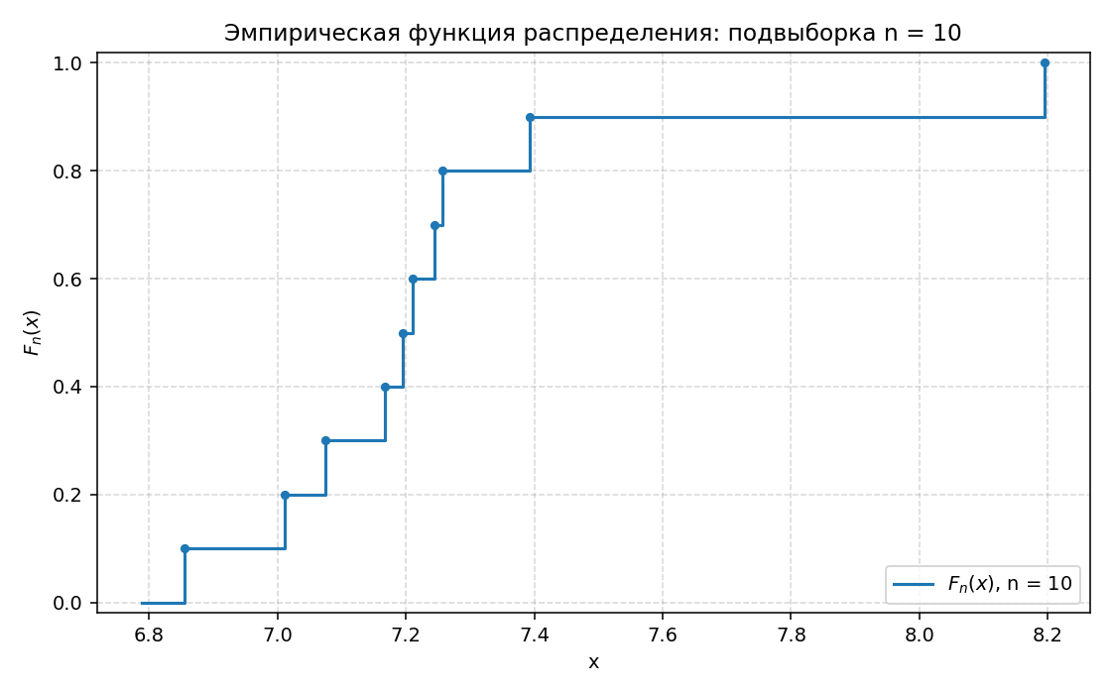
Рис. 1. ЭФР подвыборки n = 10
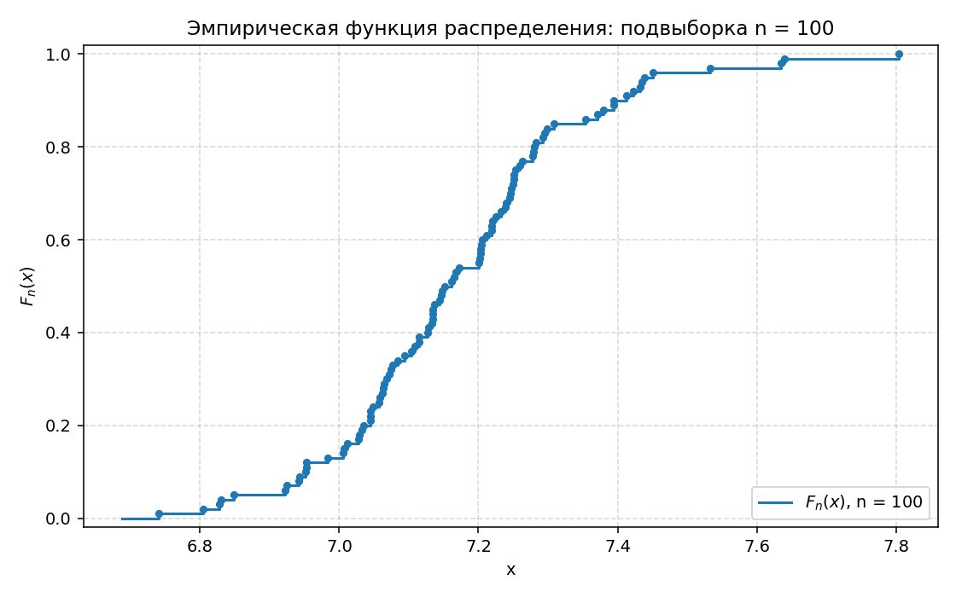
Рис. 2. ЭФР подвыборки n = 100
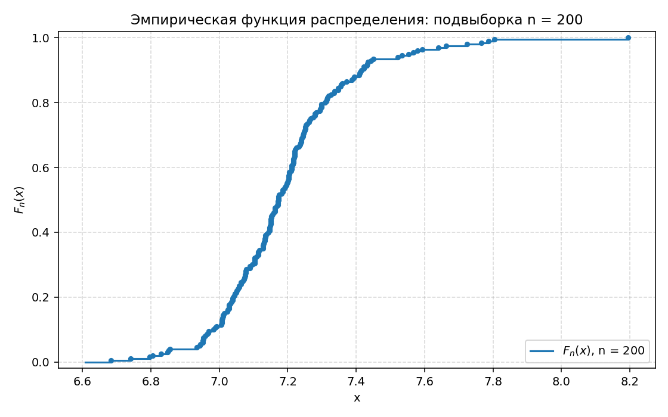
Рис. 3. ЭФР подвыборки n = 200
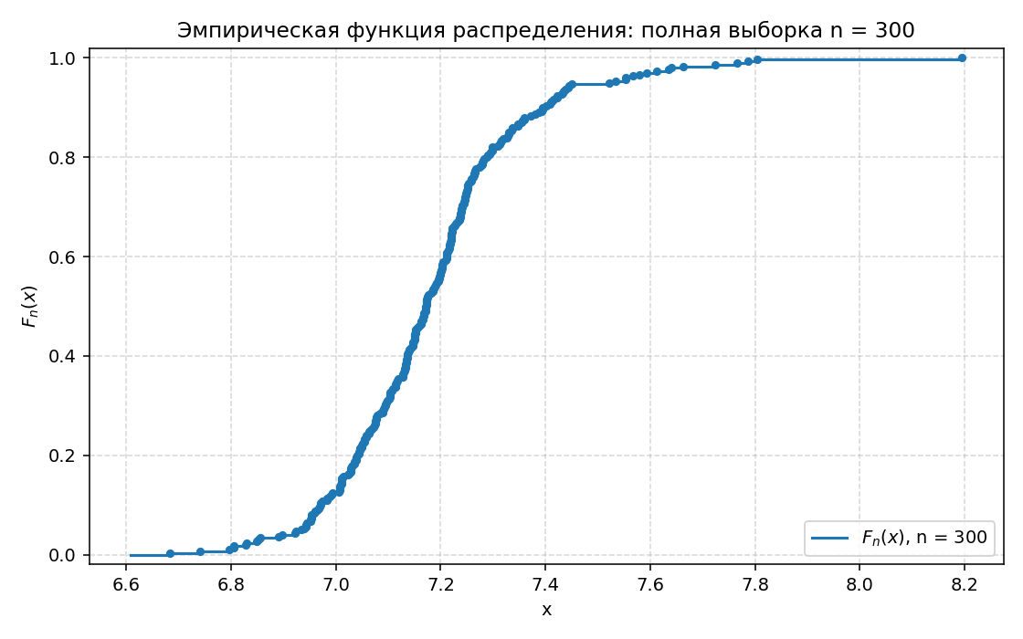
Рис. 4. ЭФР полной выборки n = 300

4.3. Выводы по ЭФР

1. Форма ЭФР. Уже при n = 100 ЭФР приобретает гладкую S-образную форму с выраженным «изгибом» вблизи x ≈ 7,17. Эта точка близка к выборочной медиане (7,1724) и к значению exp(μ̂) ≈ 7,1801, где μ̂ = 1,9713 — среднее логарифмов выборки.
2. Соответствие теоретическому виду. Полученный график визуально согласуется с CDF Log-Laplace (см. раздел 6): резкий рост в окрестности x = exp(μ) и медленный «выход на единицу» справа за счёт тяжёлого хвоста.
3. Предположения о параметрах. По выборке получены грубые оценки: μ̂ ≈ 1,9713 (среднее логарифмов), b̂ ≈ 0,0179 (из соотношения Var(ln X) = 2b² по несмещённой дисперсии логарифмов). Полученные значения согласуются с положением и крутизной перегиба ЭФР.

5. Гистограмма

5.1. Определение и алгоритм построения

Гистограммой выборки X называется кусочно-постоянная функция, построенная по разбиению области значений выборки на k непересекающихся интервалов (карманов) [c₀, c₁), [c₁, c₂), …, [c_{k−1}, c_k]. Для i-го интервала ширины Δᵢ = cᵢ − cᵢ₋₁, в который попало nᵢ наблюдений, значение гистограммы плотности равно:
h_i = nᵢ / (n · Δᵢ). (2)
При равной ширине интервалов Δᵢ ≡ Δ = (xₘₐₓ − xₘᵢₙ)/k. В пределе при n → ∞ и Δ → 0 (с условием nΔ → ∞) гистограмма сходится к плотности теоретического распределения f(x); таким образом, гистограмма — состоятельная оценка плотности.
Алгоритм построения. (1) Зафиксировать xₘᵢₙ и xₘₐₓ — границы выборки. (2) Выбрать число интервалов k. В работе использована формула Стёрджеса k = round(1 + log₂ n), дающая для n = 300 значение k = 9; для подвыборок k = 4 (n = 10), k = 8 (n = 100), k = 9 (n = 200). (3) Задать границы cᵢ = xₘᵢₙ + i·Δ. (4) Подсчитать nᵢ — число элементов выборки в каждом интервале (для последнего интервала включается верхняя граница). (5) Построить столбцы высоты h_i = nᵢ/(n·Δ).
Реализация — функция histogram() в Приложении А; matplotlib.pyplot.bar использован только для отрисовки готовых столбцов.

5.2. Графики гистограмм для подвыборок

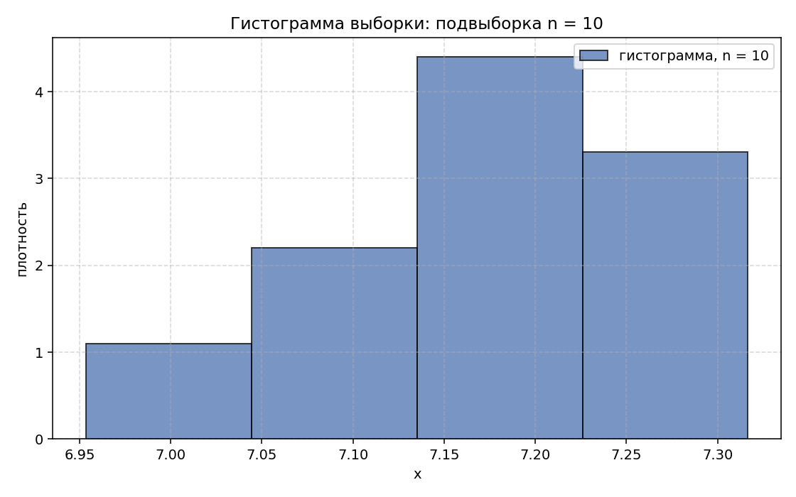
Рис. 5. Гистограмма подвыборки n = 10
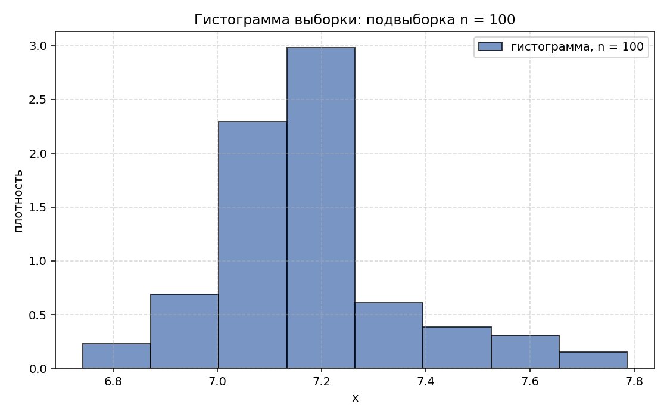
Рис. 6. Гистограмма подвыборки n = 100
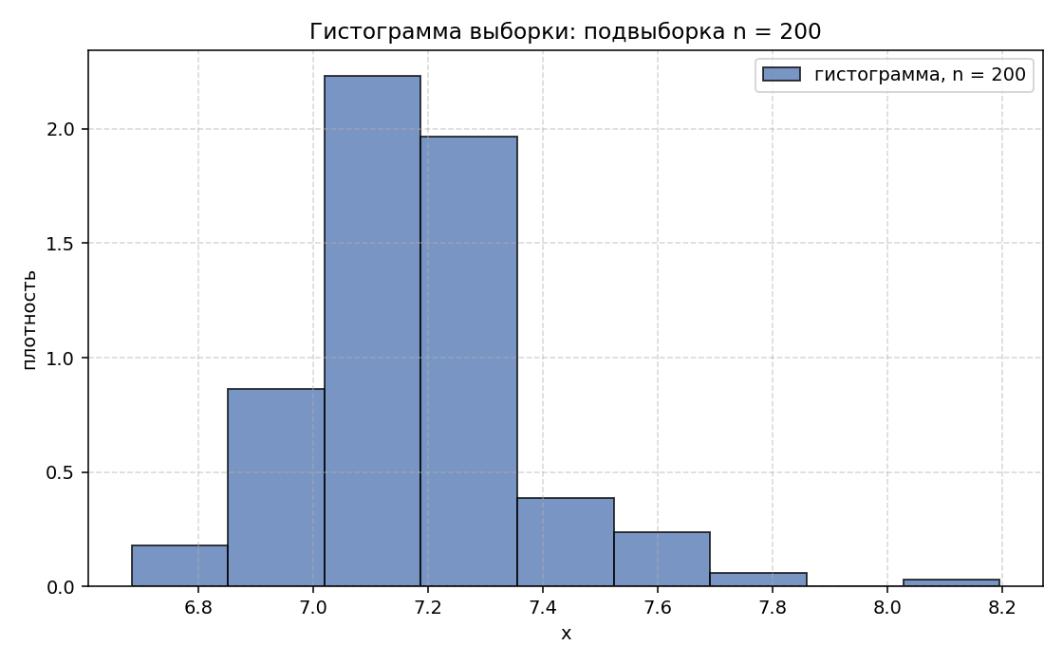
Рис. 7. Гистограмма подвыборки n = 200
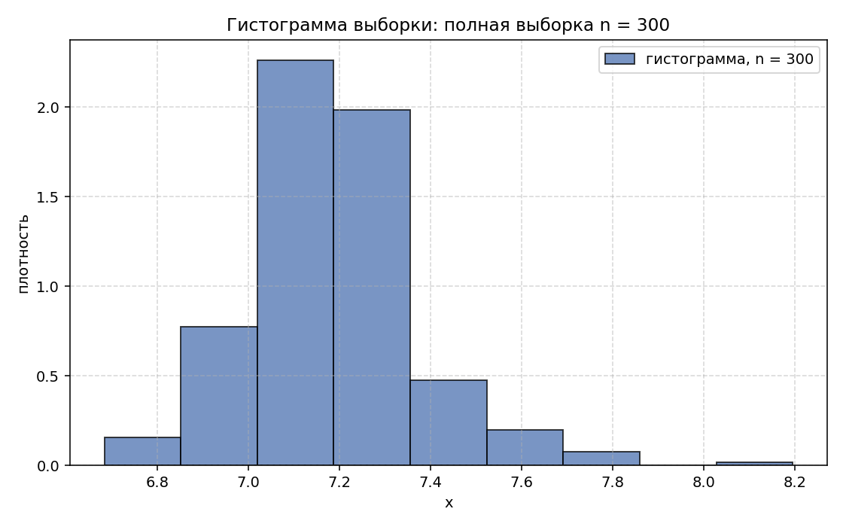
Рис. 8. Гистограмма полной выборки n = 300

5.3. Выводы по гистограмме

1. Форма гистограммы. На полной выборке гистограмма имеет одиночный максимум в кармане [7,02; 7,19) — 38 % наблюдений — и спад в обе стороны. Спад асимметричен в исходной шкале X: слева гистограмма доходит до xₘᵢₙ = 6,68 (расстояние от моды ≈ 0,49), справа — до xₘₐₓ = 8,20 (≈ 1,03), причём в правом хвосте при x > 7,7 находится 5 наблюдений из 300 против 8 в левом хвосте при x < 6,85. Эта асимметрия согласуется с плотностью Log-Laplace: она симметрична относительно ln x = μ, но множитель 1/x в (3) растягивает её вправо в исходной шкале X.
2. Зависимость от размера подвыборки. При n = 10 гистограмма крайне неинформативна: число пустых интервалов сопоставимо с числом заполненных, оценка плотности зашумлена. При n = 100 уже видна одномодальная структура. При n = 200 и тем более на полной выборке форма устойчива. Это иллюстрирует свойство гистограммы как состоятельной оценки плотности — улучшение с ростом n.
3. Предположения о параметрах. Положение максимума гистограммы соответствует exp(μ̂); ширина «основания» столбцов с заметной плотностью (примерно от 6,9 до 7,5, т. е. размах около 0,6) согласуется с малым значением b̂ ≈ 0,018: при таких параметрах квантили уровней 0,05 и 0,95 для Log-Laplace равны соответственно exp(μ̂ + b̂·ln(0,1)) ≈ 6,89 и exp(μ̂ − b̂·ln(0,1)) ≈ 7,48, что хорошо соотносится с наблюдаемым диапазоном на гистограмме.

6. Описание параметров распределения Log-Laplace

6.1. Аналитический вид распределения

Случайная величина X имеет распределение Log-Laplace с параметром положения μ ∈ ℝ и параметром масштаба b > 0, если её логарифм Y = ln X распределён по закону Лапласа Laplace(μ, b). Плотность распределения:
f(x; μ, b) = (1/(2 b x)) · exp(−|ln x − μ|/b), x > 0, (3)
где параметр μ — медиана распределения Y = ln X (так что exp(μ) — медиана X), а b — масштабный параметр Лапласовского закона. Функция распределения получается интегрированием (3) и записывается кусочно-аналитически:
F(x; μ, b) = ½ · exp((ln x − μ)/b), 0 < x ≤ exp(μ);
F(x; μ, b) = 1 − ½ · exp(−(ln x − μ)/b), x > exp(μ). (4)
Эквивалентное компактное представление: F(x; μ, b) = ½ + ½ · sgn(ln x − μ) · [1 − exp(−|ln x − μ|/b)].

6.2. Описание параметров

Таблица 2 — Параметры распределения Log-Laplace
Параметр | Тип | Область | Содержательная интерпретация
μ | положение | ℝ | математическое ожидание и медиана ln X; exp(μ) — медиана X
b | масштаб | (0, +∞) | параметр масштаба для ln X; Var(ln X) = 2b²

Существование моментов. Момент порядка k ∈ ℝ: E[X^k] = exp(kμ) / (1 − k²b²) при |k|·b < 1; иначе момент не существует. В частности, среднее E[X] = exp(μ) / (1 − b²) при b < 1, дисперсия конечна при b < 1/2. Тяжесть хвоста управляется параметром b: при малых b распределение сосредоточено в окрестности exp(μ), при b → 1/4 обращается в бесконечность четвёртый момент, при b → 1/2 — дисперсия.

6.3. Реализация теоретической функции распределения

Листинг 2 — Функция вычисления F(x; μ, b) для Log-Laplace
import math
def loglaplace_cdf(x, mu, b):
if x <= 0:
return 0.0
z = math.log(x) - mu
if z <= 0:
return 0.5 * math.exp(z / b)
return 1.0 - 0.5 * math.exp(-z / b)

6.4. Графики при различных значениях параметров

На рис. 9 приведены графики F(x; μ, b) для нескольких сочетаний параметров. Видно, что параметр μ определяет горизонтальное «положение» графика, а параметр b — крутизну центральной ступени и скорость выхода хвостов на асимптоты 0 и 1.
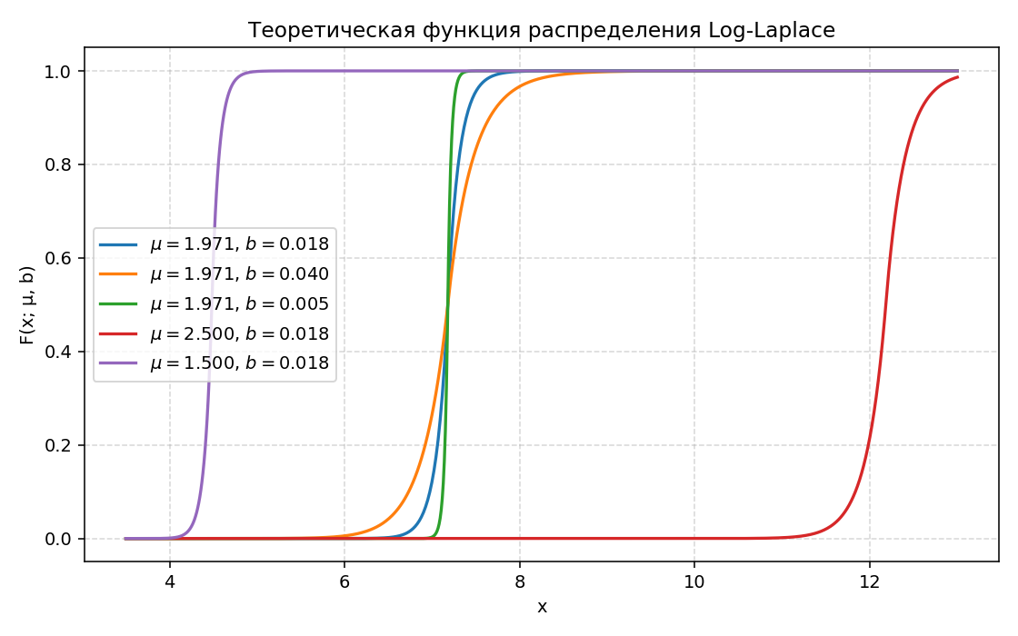
Рис. 9. Теоретическая функция распределения Log-Laplace при различных сочетаниях параметров

Для количественной оценки роли каждого из параметров проведён парный анализ: при фиксации одного параметра второй принимает два сильно различающихся значения (рис. 10).
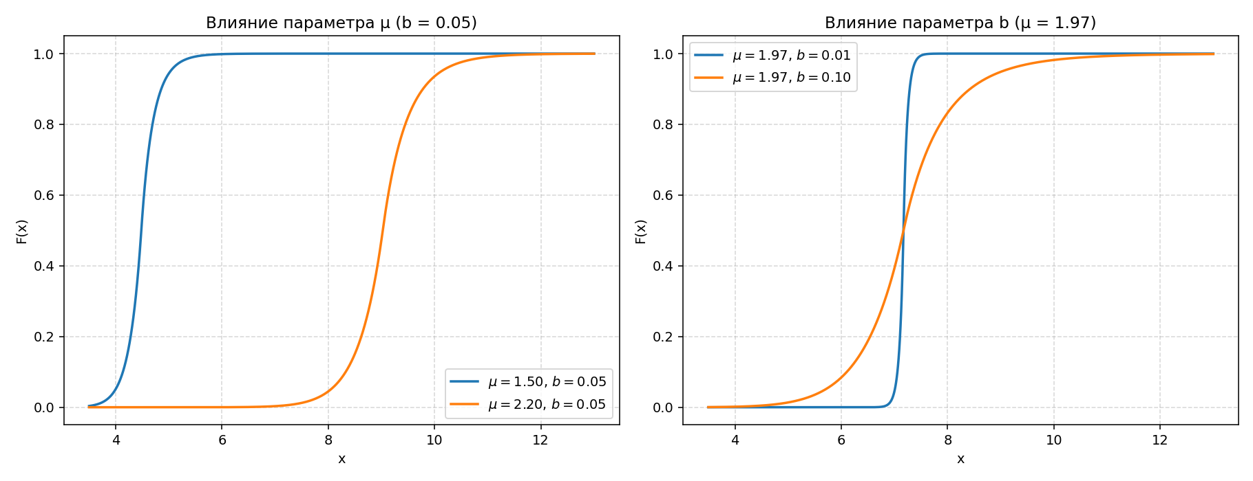
Рис. 10. Влияние параметров μ (слева) и b (справа) на теоретическую функцию распределения

6.5. Выводы о влиянии параметров

1. Параметр μ — параметр сдвига в логарифмической шкале. При его увеличении на Δμ график F(x; μ, b) смещается вправо в исходных координатах в exp(Δμ) раз (мультипликативный сдвиг по оси x), сохраняя форму. Так, увеличение μ с 1,50 до 2,20 (Δμ = 0,70) сдвигает медиану exp(μ) с 4,48 до 9,03 — в exp(0,70) ≈ 2,01 раза.
2. Параметр b — параметр масштаба в логарифмической шкале. При увеличении b центральный участок графика становится более пологим, хвосты — более медленно сходящимися к 0 и 1. Положение медианы exp(μ) не меняется (все кривые при одинаковом μ пересекаются в точке (exp(μ), 0,5)). На правой панели рис. 10 кривая b = 0,01 близка к ступенчатой функции единичного скачка в точке exp(1,97) ≈ 7,17, тогда как кривая b = 0,10 имеет заметный разброс в диапазоне x ∈ [5; 12].
3. Связь с выборкой. Грубая оценка b̂ ≈ 0,018 объясняет наблюдаемую узость гистограммы (раздел 5.3) и крутизну центральной части ЭФР (раздел 4.3): малое b означает узкое распределение ln X вокруг μ и, как следствие, концентрацию X вокруг exp(μ).

На рис. 11 совмещены ЭФР полной выборки и теоретическая функция распределения с подставленными грубыми оценками параметров (μ̂ = 1,9713, b̂ = 0,0179). Кривые визуально близки на всём диапазоне, расхождение наибольшее на правом хвосте при x > 7,8.
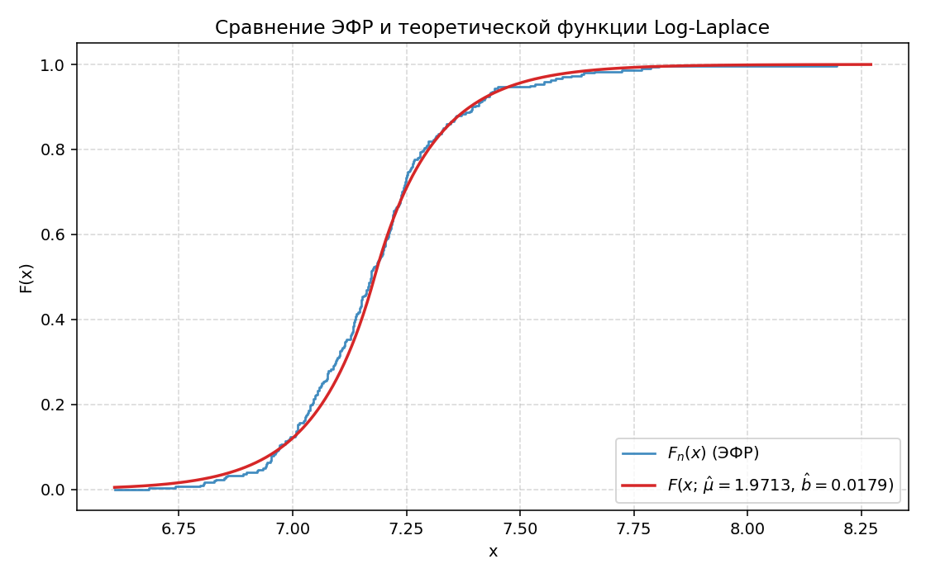
Рис. 11. Совмещение ЭФР и теоретической F(x; μ̂, b̂)

Список использованных источников

1. Laplace P.-S. Mémoire sur la probabilité des causes par les événements // Mémoires de l'Académie royale des sciences présentés par divers savants. — 1774. — Vol. 6. — P. 621–656.
2. Kotz S., Kozubowski T. J., Podgórski K. The Laplace Distribution and Generalizations: A Revisit with Applications to Communications, Economics, Engineering and Finance. — Boston: Birkhäuser, 2001. — 349 p. — ISBN 978-0-8176-4166-5.
3. Reed W. J. The Pareto, Zipf and other power laws // Economics Letters. — 2001. — Vol. 74, № 1. — P. 15–19. — DOI: 10.1016/S0165-1765(01)00524-9.
4. Crovella M. E., Bestavros A. Self-similarity in World Wide Web traffic: evidence and possible causes // IEEE/ACM Transactions on Networking. — 1997. — Vol. 5, № 6. — P. 835–846. — DOI: 10.1109/90.650143.

Приложение А. Листинги собственных реализаций

Листинг А.1 — Выборочные статистики
def s_sum(x):
s = 0.0
for v in x:
s += v
return s

def s_mean(x):
return s_sum(x) / len(x)

def s_median(x):
s = sorted(x); n = len(s)
if n % 2 == 1:
return s[n // 2]
return (s[n // 2 - 1] + s[n // 2]) / 2.0

def s_range(x):
return max(x) - min(x)

def s_var_biased(x):
m = s_mean(x)
return sum((v - m) ** 2 for v in x) / len(x)

def s_var_unbiased(x):
m = s_mean(x)
return sum((v - m) ** 2 for v in x) / (len(x) - 1)

def s_initial_moment(x, k):
return sum(v ** k for v in x) / len(x)

def s_central_moment(x, k):
m = s_mean(x)
return sum((v - m) ** k for v in x) / len(x)

Листинг А.2 — Эмпирическая функция распределения
def ecdf(sample):
s = sorted(sample)
n = len(s)
return s, [(i + 1) / n for i in range(n)]

Листинг А.3 — Гистограмма
import math
def histogram(sample, bins=None):
n = len(sample)
if bins is None:
bins = max(1, int(round(1 + math.log2(n))))
a, b = min(sample), max(sample)
if a == b:
b = a + 1.0
edges = [a + (b - a) * i / bins for i in range(bins + 1)]
counts = [0] * bins
for v in sample:
idx = int((v - a) / (b - a) * bins)
if idx >= bins:
idx = bins - 1
counts[idx] += 1
dx = (b - a) / bins
density = [c / (n * dx) for c in counts]
return edges, counts, density

Листинг А.4 — Теоретическая плотность и функция распределения Log-Laplace
import math
def loglaplace_pdf(x, mu, b):
if x <= 0:
return 0.0
return math.exp(-abs(math.log(x) - mu) / b) / (2 * b * x)

def loglaplace_cdf(x, mu, b):
if x <= 0:
return 0.0
z = math.log(x) - mu
if z <= 0:
return 0.5 * math.exp(z / b)
return 1.0 - 0.5 * math.exp(-z / b)

